Pajisje për kursimin e energjisë elektrike
(kjo sfidë është dizajnuar nga BONEVET)
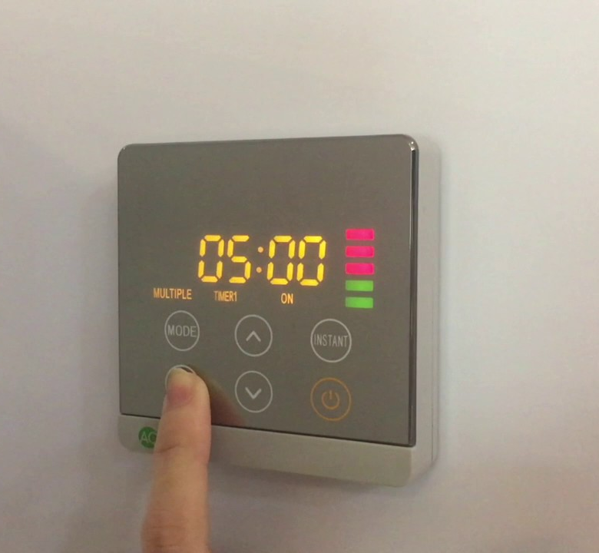 | Të dashur nxënës,  Sfida juaj është krijimi i një pajisjeje e cila programohet me orare për ndaljen dhe ndezjen e nxehësit të ujit sipas nevojës. Ideja është që varësisht nga oraret e përdorimit, të programohet që nxehësi të ndalet, pastaj të ndezet në intervalet e nevojshme kohore. Pajisja poashtu të kontrollojë temperaturën e nxehësit duke e ndalur/ndezur atë sipas nevojës.

Punimi juaj duhet:
- Të jetë i punuar ashtu që të mos paraqet rrezik për përdoruesit (pa tehe të mprehta/vrazhda, mos të ketë rrezik nga rryma elektrike, etj.);
- Të shfaqni të dhënat në një ekran LCD dhe me anë të kombinimit të LCD dhe butonave të bëhet programimi i orareve të ndaljes/ndezjes së pajisjes;
- Të jetë origjinal;
- Të jetë i realizueshëm edhe në shtëpi të vërteta;
- Të jetë plotësisht funksional;
- Të jetë kreativ dhe sa më tërheqës për përdoruesit;
- Të funksionojë në varësi të temperaturës së brendshme dhe të jashtme;
- Të punohet me materialet/pajisjet e ofruara prej Programit “Përkrahje adoleshentëve pas mësimit të rregullt” (ASSET) apo pajisjet tjera që posedon shkolla si dhe materiale të riciklueshme; dhe
- Të jetë i qëndrueshëm, të mos dëmtohet lehtë.

Kërkesat shtesë:
- Puna juaj gjatë tërë procesit duhet të dokumentohet me foto, video e skica. Të krijohet një dokument ku e përshkruani punën tuaj, ekipin, etj; dhe
- Ju duhet të vizatoni planet e detajuara me instruksione ashtu që zgjidhja juaj të mund të riprodhohet.

Udhëzime:

Shfrytëzoni procesin e dizajnit:
- Prezantoni problemin tek të gjithë nxënësit dhe ndihmoni që ata ta kuptojnë;
- Diskutoni lidhur me opsionet dhe funksionalitetin që doni ta përmbajë projekti;
- Kërkoni nga ata që ta shkruajnë një përshkrim të shkurtër të idesë për projektin;
- Punoni në grupe duke dhënë zgjidhje të ndryshme dhe duke i vizatuar planet;
- Ju mund të dorëzoni më shumë se një punim. Secili punim duhet të jetë i punuar nga ekipe të ndryshme të nxënësve;
- Secili grup duhet të pajtohet për një zgjidhje;
- Grupet duhet të punojnë modele dhe prototipa;
- Testoni dhe vlerësoni idetë e ndryshme duke kërkuar nga grupe tjera të nxënësve të japin vlerësimin e pajisjes;
- Shkolla përzgjedh punimin/punimet më të mira të cilat dërgohen në Programin ASSET të USAID në email adresën mali.tefiku@ipkofoundation.org. Afati i fundit për dorëzimin e punimeve është 14 janar 2022;
- Punimi i dorëzuar duhet të jetë realizuar si produkt përfundimtar. Ky punim duhet të dorëzohet së bashku me evidencën e punës së nxënësve (skica, plane, lista e nxënësve pjesëmarrës, foto, video etj.), të cilat shfrytëzohen për vlerësimin e punës nga ana e panelit vlerësues. Ne sugjerojmë që në çdo projekt të përfshihen 4-12 nxënës. Kërkohet që ekipi të ketë përbërje të barabartë gjinore, dhe nëse shkolla ka nxënës nga grupe të ndryshme etnike, mundësisht të sigurohet përfaqësimi i tyre;
- Poashtu ekipi duhet të dërgojë edhe një video ku i gjithë ekipi e prezanton punën të cilën e kanë kryer sepse edhe prezantimi do të vlerësohet.

Gjatë punës suaj bazohuni në kriteret vijuese. Këto kritere do të jenë bazë për vlerësimin e punimit tuaj nga paneli.

KRITERET E VLERËSIMIT TË PUNIMIT TUAJ

Kriteret | Pikët e mundshme
- Cilësia e punimit të produktit –funksionaliteti, pamja, mekanizmat e përdorur, senzorët, planet, instruksionet, etj. | 45
- Kreativiteti juaj për krijimin e një produkti atraktiv me mundësi të ndryshme | 30
- Dëshmi mbi angazhimin e nxënësve (portofoli i dizajnit, fotografitë), përfshirja gjinore dhe diversiteti i ekipit | 15
- Prezantimi i punës dhe produktit prej pjesëtarëve të ekipit | 10

